Управа района Лефортово города Москвы
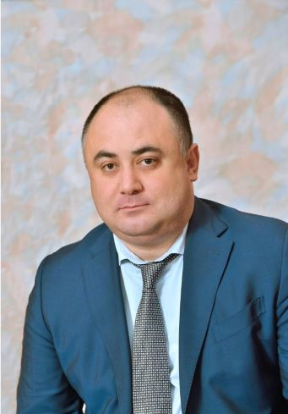
Царикаев Азамат Русланович
Глава управы района Лефортово города Москвы
8-495-362-86-30Кабинет
Комиссия по делам несовершеннолетних и защите их прав
Советник
Скалина Екатерина Александровна
тел.: 8 (495) 918-17-52
Консультант
Новоженина Татьяна Юрьевна
8 (495) 918-17-52
Юридическая служба
Главный специалист-юрист
Однороженко Татьяна Сергеевна
8-495-918-01-60
Служба по обеспечению режима секретности и мобилизационной подготовки
Советник
Шляпников Сергей Юрьевич
8-495-362-02-62

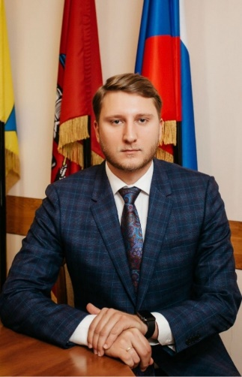

Буканов Василий Валерьевич
Заместитель главы управы по вопросам экономики торговли и услуг
Отдел бухгалтерского учета, организации и проведения конкурсов и аукционов
Советник-бухгалтер
Иванова Ирина Сергеевна
8 (495) 362-25-20 каб. 707
Начальник отдела бухгалтерского учета, организации и проведения конкурсов и аукционов
Рябинина Светлана Юрьевна
Кабинет 705
Сектор торговли и услуг
Заведующий сектором
Джафаров Туран Али
8 (495) 362-42-84 каб. 704-2
главный специалист
Румянцева Екатерина Николаевна
8 (495) 362-28-50 каб. 720

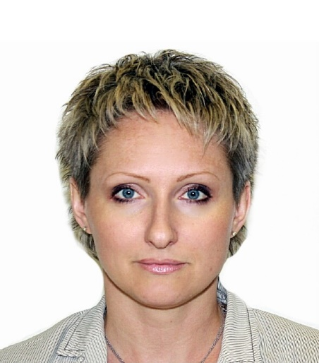

Осипова Марина Борисовна
Заместитель главы управы по работе с населением
8-495-362-25-30
Организационный отдел

Начальник отдела
Матвеева Светлана Валентиновна
8 (495) 361-38-42
Советник
Егоров Дмитрий Артурович
тел.: 8 (495) 361-36-72
Консультант
Чистова Надежда Михайловна
8 (495) 362-38-01
Сектор документационного обеспечения
заведующий сектором
Ячанова Дарья Игоревна
Кабинет 603
главный специалист
Беридзе Владислав Важаевич
8 (495) 361-60-11
Отдел по взаимодействию с населением

Начальник отдела
Седова Ольга Борисовна
8 (495) 362-31-00
Советник
Шестова Валерия Викторовна
8 (495) 361-22-39 каб. №604
Заместитель начальника отдела
Новосад Кирилл Сергеевич
8 (495) 362-25-50 каб. №604
Гаталов Адам Сулимович
Отдел по вопросам жилищно-коммунального хозяйства и благоустройства
Начальник отдела
Маковская Кристина Владимировна
8 (495) 362-20-58 Прием населения: каб. № 718
Консультант
Ибадов Камил Камалович
8 (495) 918-02-40 Прием населения: каб. № 717
Советник
Шека-Мигаль Алёна Михайловна
главный специалист
Горшков Александр Сергеевич
8-495-918-02-40
главный специалист
Жданов Денис Игоревич
Отдел по вопросам строительства, имущественно-земельных отношений и транспорта
Начальник отдела по вопросам строительства, имущественно-земельных отношений и транспорта
Пряхин Андрей Юрьевич
8-495-361-64-01, каб. 719
Первый заместитель главы управы по вопросам ЖКХ, благоустройства и строительства
Гаталов Адам Сулимович
8-495-362-86-30
Начальник отдела бухгалтерского учета, организации и проведения конкурсов и аукционов
Рябинина Светлана Юрьевна

Подведомственные учреждения

ГБУ "Жилищник района Лефортово"

Должностные лица
ГБУ «Жилищник района Лефортово»
Руководитель — Сергеева Екатерина Владимировна.
Заместитель руководителя по содержанию и благоустройству, главный садовник
—
Главный инженер
Топорков Павел Анатольевич
Заместитель руководителя по финансам, экономике и коммерческой деятельности
Попова Ольга Николаевна
Заместитель руководителя по капитальному ремонту
—
Заместитель руководителя по общим вопросам
Соломатина Елена Алексеевна
Зам. руководителя по содержанию ОДХ
Михайлов Андрей Владимирович
Заместитель руководителя по безопасности
Чубуков Артем Олегович

